Bauplan

Baut das Würfelgebäude.

Der Bauplan für diese
Gebäude sieht folgendermaßen
aus:
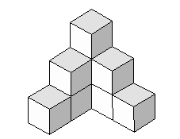
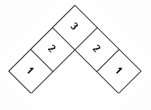

Aufgabe 1:

a) Was bedeuten die Zahlen im Bauplan?
___________________________________________________________________
___________________________________________________________________

b) Aus welcher Richtung wird im Bauplan das Gebäude betrachtet?
___________________________________________________________________

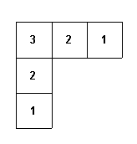Information:

Meistens zeichnet man den Bauplan so,
dass die Würfelkanten parallel zum Rand
des Blattes liegen:

Man nennt einen solchen Bauplan einen "gewichteten" Grundriss
(oder einen gewichteten Bauplan)

Aufgabe 2

- Wie sehen die Gebäude von oben aus?
Ordne die entsprechenden Bilder passend einander zu:

A) 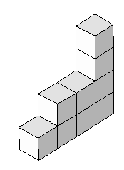 B)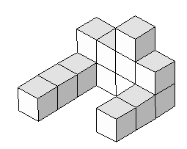 C) 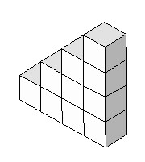

1) 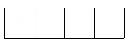 2) 3) 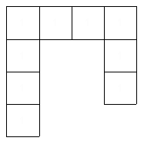

- Die Baupläne 1) - 3) zeigen einen ungewichteten Grundriss. Ergänze die Grundrisse so, dass daraus gewichtete Grundrisse werden.

Aufgabe 3

Baut aus zwölf Würfeln mindestens drei verschiedene mehrstöckige
Gebäude und zeichnet die zugehörigen gewichteten Grundrisse.

Aufgabe 4

Schreibt einen Brief an eine Freundin (einen Freund) im Krankenhaus und erkläre ihr (ihm) eine der Zeichnungen aus Aufgabe 3.

Aufgabe 5 – Zusatz

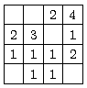
Fertige zu dem gewichteten Grundriss eine passende isometrische Darstellung an.

